人生导师
娜塔莉·弗兰克（Natalie Franke）
作者简介：


娜塔莉·弗兰克（Natalie Franke）是一位作家、企业家，是“涨潮协会”（Rising Tide Society）的创始人之一，这是一个由77,000名创意企业家组成的社区，本着社区高于竞争的精神活跃在世界各地400多个城市。她利用一个标签（#Community over competition）把这个组织变成了一个运动、充满活力且现在已经跨越了全球的社区。娜塔莉担任Honey Book和Rising Tide的社区负责人，领导一个追求赋予创意经济以力量，做自己喜欢的事情，旨在共同崛起的世界改变者的团队。 她还是《蜂蜜书》（HoneyBook）的首席布道者，在那里她支持一个由全球超过100，000名独立企业主组成的社区。娜塔莉目前与丈夫和两个年幼的孩子住在马里兰州的安纳波利斯。当她不写作时，你会发现她在涂鸦，喝过多的咖啡因，和她的孩子们依偎在前廊上。

******************************
中文书名：《建立归属感：在竞争中发现团体的力量》
英文书名：BUILT TO BELONG: Discovering the Power of Community Over Competition
作 者：Natalie Franke
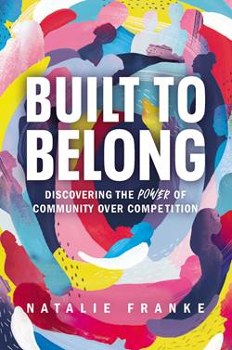
出 版 社：Worthy
代理公司：Grand Central/ANA/Jessica
出版时间：2021年8月
代理地区：中国大陆、台湾
页 数：256页
审读资料：电子稿
类 型：励志
视频推荐：http://www.nurnberg.com.cn/video/video_show.aspx?id=9185

内容简介：

这个来自企业家和领导人的新鲜的、鼓舞人心的社区和联系的号召，对于任何感到孤独并准备踏上真正归属感旅程的人来说是完美的。

尽管我们生活在人类历史上联系最紧密的社会中，但我们中的许多人比以往任何时候都感到孤独。我们需要归属感，就像我们需要氧气一样，我们的身体需要它。当我们与集体相连时，我们的表现会更好，作为个人会有更大的成功。

请加入作者娜塔莉·弗兰克（Natalie Franke）的行列，她将分享她在混乱中渴望联系的故事，以及她在实现真正归属感的过程中所获得的经验教训。

人类不是高光片----我们已经受够了煽风点火的比较，淹没在我们的不安全感中，以及彼此之间的对立。我们要向无休止的出人头地的龟兔赛跑说不，向那些让我们感到被抛弃和孤独的叙述说再见。

我们注定会有更好的结果。我们被赋予了更多的使命。因为在我们的DNA结构中，我们是为归属而生的。

媒体评价：

“娜塔莉挑战我们改变对商业和关系的看法。如果你脑子里有一种说法，认为对方是你的竞争对手而不是你的朋友，这种说法会促使你错过很多新的机会。娜塔莉直面匮乏和竞争心态，证明其实仍有很多机会。”
----《纽约时报》畅销书《原声》（Soundtracks）的作者琼·阿库夫（Jon Acuff）

“一声号召——齐心总是比强迫更有价值，社区总是比竞争更重要。娜塔莉激励我们向弱点靠拢，并为你如何在商业和友谊中联系起来描绘了一个愿景。”
----畅销书《大胆成长》（Growing Boldly）的作者艾米丽·雷（Emily Ley）

“一本反文化的必读书目！商业是关于关系的，然而，我们经常处于疯狂、残酷的相互竞争中。娜塔莉提醒我们，不一定要这样！我们可以成为成功的女性，有动力，有能力，有责任。我们也可以成为有动力和有野心的成功女性，且仍然坚持以人为本。”
----畅销书《老板崛起！》（Boss Up!）的作者林赛·蒂格·莫雷诺（Lindsay Teague Moreno）
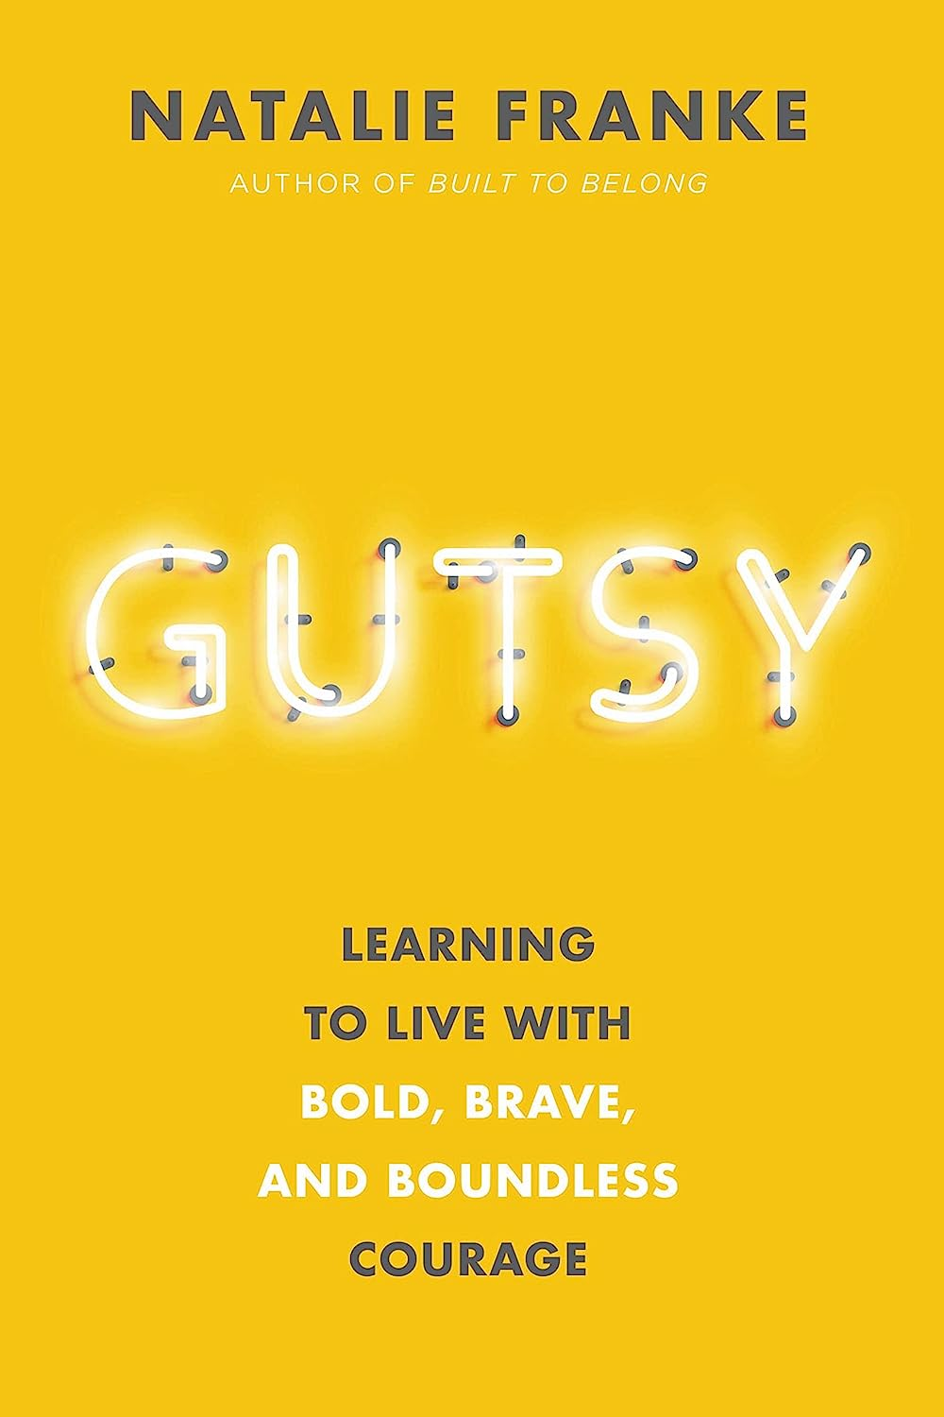

****************************
中文书名：《勇气：生活要一往无前、勇气无限》
英文书名：Gutsy: Learning to Live with Bold, Brave, and Boundless Courage
作 者：Natalie Franke
出 版 社：Worthy Books
代理公司：Grand Central/ANA/Jessica
出版时间：2023年8月
代理地区：中国大陆、台湾
页 数：256页
审读资料：电子稿
类 型：自助

内容简介：

无论你是挣扎着开始，害怕做出重大决定，还是坚持一条不再适合你的道路——这本书都是你需要迈出下一步并追求你想要的东西的经验教训。

《勇气：生活要一往无前、勇气无限》是你的指南，让你发现自己内心大胆的勇气，并对这个世界产生只有你才能产生的影响。这本书将帮助你学会拒绝别人的期望，要求你应得的，伸出你的脖子，勇敢地迈出下一步。

在以下情况下，本书适合您：

·你一直在拖延、耽搁或者感觉被困住了
·你已经让别人的意见阻碍了你
·你厌倦了追求别人的认可，厌倦了为得到认可而奔波
·你知道只要稍加推动，你就能成就伟业
·你已经准备好采取行动，成为自己生活的主宰
你所处的位置和你想要达到的位置之间的差距永远不会像你想象的那么大。《勇气：生活要一往无前、勇气无限》会把你短暂的停顿变成前进的进步，带着强烈的好奇心、大胆的勇气和丰富的优雅。

媒体评价：

“对于正在康复的完美主义者来说，这是一本完美的书。”

——托里·邓拉普（Tori Dunlap），《纽约时报》（New York Times）畅销书《金融女权主义者》（Financial Feminist）的作者，和《她的第一个10万美元》（Her First $100K）的创始人

“这是你需要的教训！如果你曾经因为恐惧而感到被困住、害怕或冻结——拿起这本书，是时候得到《勇气：生活要一往无前、勇气无限》了。娜塔莉（Natalie）创作了一个强大而鼓舞人心的指南，将帮助您找到勇气和信心，摆脱停滞的时期，并将自己推向梦想的方向。”

——珍娜·库彻（Jenna Kutcher），《纽约时报》（New York Times）畅销书《你好吗，真的？》（How Are You, Really?）

“《勇气：生活要一往无前、勇气无限》令人耳目一新、鼓舞人心且实用。如果你有梦想，但不知道从哪里开始，这本书适合你。娜塔莉会让你相信自己，让你立即采取行动，实现你一直以来的梦想。”

——马蒂·詹姆斯（Mattie James），《每日魔术》（Everyday Magic）的作者

感谢您的阅读！
请将反馈信息发至：版权负责人
Email：Rights@nurnberg.com.cn
安德鲁·纳伯格联合国际有限公司北京代表处
北京市海淀区中关村大街甲59号中国人民大学文化大厦1705室, 邮编：100872
电话：010-82504106, 传真：010-82504200
公司网址：http://www.nurnberg.com.cn
书目下载：http://www.nurnberg.com.cn/booklist_zh/list.aspx
书讯浏览：http://www.nurnberg.com.cn/book/book.aspx
视频推荐：http://www.nurnberg.com.cn/video/video.aspx
豆瓣小站：http://site.douban.com/110577/
新浪微博：安德鲁纳伯格公司的微博_微博 (weibo.com)
微信订阅号：ANABJ2002


